ÇANAKKALE ONSEKİZ MART ÜNİVERSİTESİ
EĞİTİM FAKÜLTESİ

İÇ/DIŞ PAYDAŞ TOPLANTI TUTANAĞI

Komisyon adı: EF Kalite Güvence Komisyonu
Toplantı No: 2023/ 04
Toplantı Tarihi: 16.10.2023
Toplantı Saati: 16:00
Toplantı Başkanı: Doç. Dr. Salim RAZI
Toplantıda Görüşülen Gündem Maddeleri:
1.Eğitim Fakültesi eksik ÖDR raporlarına ilişkin değerlendirme süreçleri
2-Dilek ve temenniler

Toplantı Tutanağı
- 22.08.2023 tarihinde Kalite Güvence Ofisi tarafından mail ile gönderilen Fakültemiz web sayfasına ilişkin kontrol raporunda ÖDR hazırlamaktan muaf olduğu teyit edilen Almanca Öğretmenliği, İlköğretim Matematik Öğretmenliği, Kimya Öğretmenliği, Fen Bilgisi Öğretmenliği Programlarına ilişkin 2023 ekim ayında gönderilen durum özetinde ilgili programlarında ÖDR raporlarının UMİS’e girilmesi ve Değerlendirme Raporlarının hazırlanarak web sayfasına eklenmesi istenmiştir. Bu bağlamda Dekanlık makamınca ilgili bölümlere yazı yazılarak ÖDR raporlarının ÜMİS e yüklenmesi ve Dekanlığa gönderilmesi talep edilmiş, dekanlığa ulaşan üç ÖDR raporu web sayfasına yüklenerek değerlendirme kılavuzu kapsamında incelenmek üzere aşağıdaki komisyon üyeleri arasında paylaşımı yapılmıştır. Raporların 23.10.2023 tarihine kadar incelemelerinin tamamlanarak komisyona sunulmasına karar verilmiştir.
Prof. Dr. Begüm ÖZ Fen Bilgisi Öğretmenliği
Doç. Dr. Berfu K.TUNÇER İlköğretim Matematik Öğretmenliği
Doç. Dr. Nur AKCANCA Kimya Öğretmenliği
Almanca Öğretmenliğine ilişkin ÖDR Raporu henüz tamamlanmadığından değerlendirmeye alınamamıştır.

Doç. Dr. Salim RAZI
Dekan Yrd.

EK 1: Katılımcı Listesi
Ek 2: Toplantı Fotoğrafları
Ek 3: EF Durum Özeti (Ekim 2023)
Ek 4: EF Durum Özeti (Ağustos 2023)

EK-1

TOPLANTIYA KATILANLAR
S.NO | Görevi | Ad Soyad | İmza
1 | Dekan Yardımcısı | Doç. Dr. Salim RAZI | İmza
2 | Komisyon Üyesi | Prof. Dr. Tolga ÖZŞEN | İmza
3 | Komisyon Üyesi | Prof. Dr. Begüm ÖZ | İmza
4 | Komisyon Üyesi | Doç. Dr. Berfu K. TUNÇER | İmza
5 | Komisyon Üyesi | Doç. Dr. Nur AKÇANCA | İmza
6 | Fakülte Sekreteri | Melda BAYKURT | imza

EK-2
Toplantı Fotoğrafı
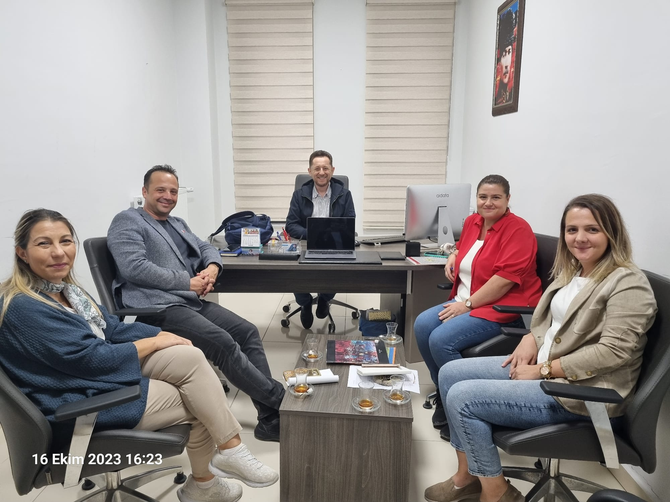

Ek 3 :
EKİM 2023 DURUM ÖZETİ
Akademik Birim/Program | Mezun Verme Durumu | UMİS ÖDR Yükleme | Web Sayfası ÖDR Yükleme | ÖDR Değerlendirme Kılavuzu | ÖDR Yönetici Özeti | KİDR 3.1 Yükleme (Web Sayfası) | KİDR Kontrol Raporu (Web Sayfası) | KİDR Yönetici Özeti (Web Sayfası) | Birim Stratejik Plan İzleme
Eğitim Fakültesi
Almanca Öğretmenliği | Evet | YOK | YOK | YOK | VAR | VAR | VAR | VAR | VAR
Bilgisayar ve Öğretim Teknolojileri Eğitimi Bölümü | Evet | VAR | VAR | VAR
Coğrafya Eğitimi | Evet | VAR | VAR | VAR
Fen Bilgisi Eğitimi | Evet | VAR | YOK | YOK
İlköğretim Matematik Eğitimi | Evet | YOK | YOK | YOK
İngilizce Eğitimi Anabilim Dalı | Evet | VAR | VAR | VAR
Japonca Öğretmenliği | Evet | VAR | VAR | VAR
Kimya Eğitimi Anabilim Dalı | Evet | YOK | YOK | YOK
Müzik Eğitimi Anabilim Dalı | Evet | VAR | VAR | VAR
Okul Öncesi Eğitimi | Evet | VAR | VAR | VAR
Rehberlik ve Psikolojik Danışmanlık Anabilim Dalı | Evet | VAR | VAR | VAR
Resim-İş Eğitimi Anabilim Dalı | Evet | VAR | VAR | VAR
Sınıf Eğitimi Anabilim Dalı | Evet | VAR | VAR | VAR
Sosyal Bilgiler Eğitimi | Evet | VAR | VAR | VAR
Türkçe Eğitimi | Evet | VAR | VAR | VAR

EK-4 :
Ağustos 2023 Durum Özeti
Akademik Birim/Program | Mezun Verme Durumu | Web Sayfası ÖDR Kontrolü | ÖDR Kontrol Raporu | ÖDR Yönetici Özeti | KİDR 3.1 Kontrolü (Web Sayfası) | KİDR Kontrol Raporu (Web Sayfası) | KİDR Yönetici Özeti (Web Sayfası)
Eğitim Fakültesi
Almanca Öğretmenliği | Evet | MUAF | MUAF | VAR | VAR | VAR | VAR
Bilgisayar ve Öğretim Teknolojileri Eğitimi Bölümü | Evet | VAR | VAR
Coğrafya Eğitimi | Evet | VAR | VAR
Fen Bilgisi Eğitimi | Evet | MUAF | MUAF
İlköğretim Matematik Eğitimi | Evet | MUAF | MUAF
İngilizce Eğitimi Anabilim Dalı | Evet | VAR | YOK
Japonca Öğretmenliği | Evet | VAR | VAR
Kimya Eğitimi Anabilim Dalı | Evet | MUAF | MUAF
Müzik Eğitimi Anabilim Dalı | Evet | VAR | VAR
Okul Öncesi Eğitimi | Evet | VAR | VAR
Rehberlik ve Psikolojik Danışmanlık Anabilim Dalı | Evet | VAR | VAR
Resim-İş Eğitimi Anabilim Dalı | Evet | VAR | VAR
Sınıf Eğitimi Anabilim Dalı | Evet | VAR | VAR
Sosyal Bilgiler Eğitimi | Evet | VAR | VAR
Türkçe Eğitimi | Evet | VAR | VAR

